Pozdravljeni, naučili se bomo narisati trikotnik, če imamo dano stranico in kota, ki ležita ob njej. Spodnji rešen primer prepiši in preriši. Prepiši tudi navodila za risanje po točkah, napisana z odebeljeno pisavo.

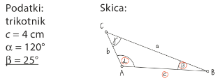
1. Izpišemo podatke in narišemo skico.
2. Na skici obkrožimo podatke.
Če dobro pogledaš skico, se ti verjetno že malo zdi, kje se lahko lotiš načrtovanja.
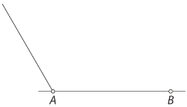
3. Narišemo stranico c = 4 cm s krajiščema B in C.
a
Vse kar narišemo, sproti označimo.
4. Narišemo kot ∝ = 120° z vrhom v točki A in ga označimo.
∝
c

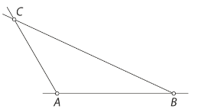
5. Narišemo kot 𝛃 = 25° z vrhom v točki B in ga označimo.
a
γ
6. Presečišče krakov obeh kotov označimo s točko C.
b
7. Označimo vsa oglišča, kote, stranice, ki jih še nismo.
c
β
∝

Tako, upam, da ti je šlo. Nadaljuj v delovnem zvezku na strani 13. Najprej naredi rešen primer. Prepiši podatke, nato pa poskusi nadaljevati samostojno. Če imaš težave, si pomagaj s postopkom, ki je opisan v DZ. Ko si to uspel narediti, reši četrto nalogo primere a,b,c,č na straneh 14 in 15. Kar si naredil, poslikaj ali poskeniraj in mi pošlji na elektronski naslov ale.jekovec@gmail.com. Morebitna vprašanja mi lahko pošlješ na mail ali pa vprašanje postavi v spletni učilnici.
Seveda ne pozabi preveriti pravilnosti svojih rešitev.
Lepo te pozdravljam
učiteljica Alenka

